附表8
火警受信總機產品規格明細表
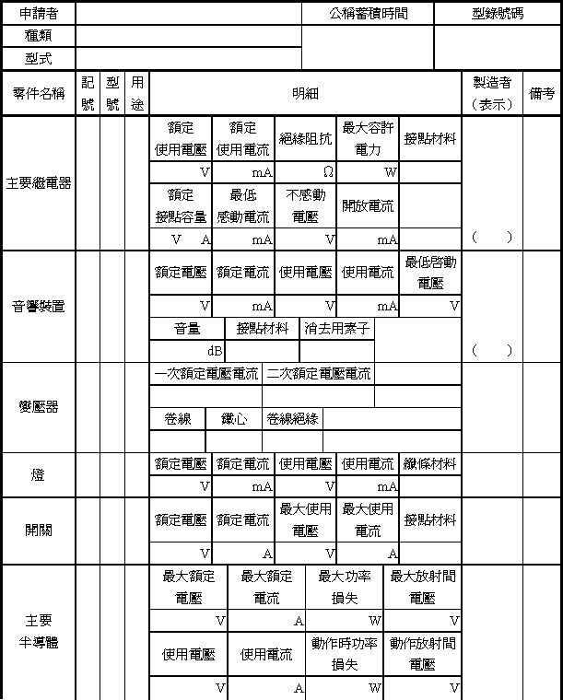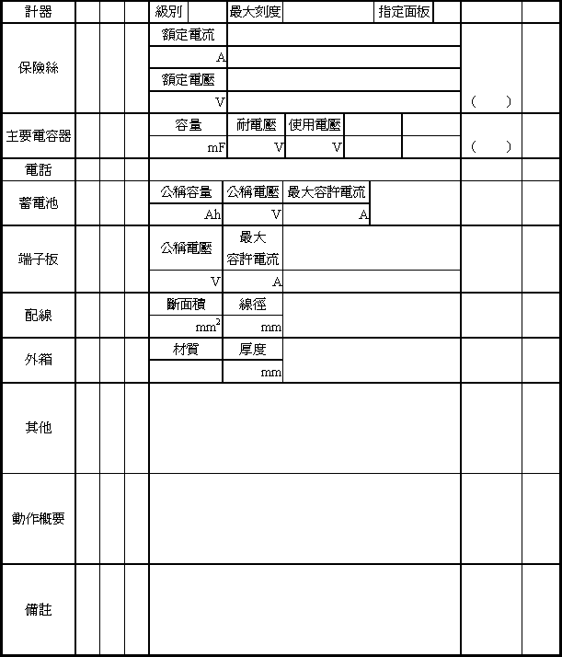
註：１、以A4書寫。
２、如申請之設備無該項目時，以劃線表示刪除。

